|  |  |
| --- | --- |
|  | **Министерство науки и высшего образования Российской Федерации**  **Федеральное государственное бюджетное образовательное учреждение**  **высшего образования**  **«Московский государственный технический университет**  **имени Н.Э. Баумана**  **(национальный исследовательский университет)»**  **(МГТУ им. Н.Э. Баумана)** |

ФАКУЛЬТЕТ **Информатика и системы управления**

КАФЕДРА **Компьютерные системы и сети (ИУ6)**

НАПРАВЛЕНИЕ ПОДГОТОВКИ **09.03.01 Информатика и вычислительная техника**

**Отчет**

|  |  |
| --- | --- |
| **по лабораторной работе №** | 3 |

**Название:** Реконструкция математической модели системы по неполным данным

**Дисциплина:** Теория систем и системный анализ

|  |  |  |  |  |  |
| --- | --- | --- | --- | --- | --- |
| Студент | ИУ6-72Б |  |  | С.В. Астахов | |
|  | (Группа) |  | (Подпись, дата) | | (И.О. Фамилия) |
|  |  |  |  | |  |
| Преподаватель |  |  |  | |  |
|  |  |  | (Подпись, дата) | | (И.О. Фамилия) |

Москва, 2022

**Вариант 1**

**Цель:** исследование алгоритма реконструкции математической модели сложной системы по временному ряду.

**Ход работы**

**Задание**: выполнить реконструкцию математической модели системы по временному ряду:

1. Сформировать ВР ai(iΔt)=ai, i=1,…, N, где N=400÷500;

2. Восстановить вектор переменных состояния, задав n=3;

3. Построить ММС;

4. Исследовать поведение системы и ее модели в системе MATLAB;

5. Построить графики изменения сигналов и фазовые портреты.

Заданная функция: y=2sin(x);

Код заданной функции в MATLAB показан на рисунке 1.

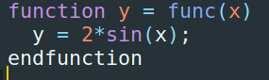

Рисунок 1 — код заданной функции

Формирование временных рядов осуществляется программным кодом, представленным на рисунке 2.

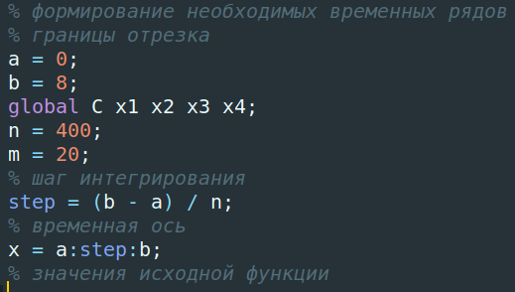

Рисунок 2 — формирование временных рядов

Параметры реконструкции: степень полинома ν=3 и размерность вектора n=3.

Реконструкция системы осуществляется с помощью системы дифференциальных уравнений, представленной на рисунке 3.

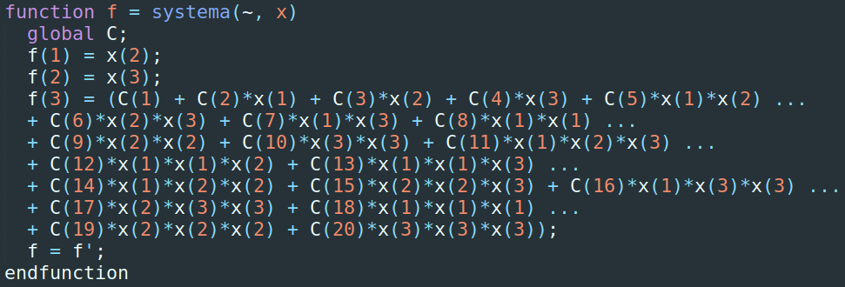

Рисунок 3 — система дифференциальных уравнений

Неизвестные коэффициенты Ci будут найдены из системы линейных алгебраических уравнений, составленных по выборочным значениям ряда. Решение системы дифференциальных уравнений будет осуществляться методом Рунге – Кутты 4 порядка.

Код, решающий задачу показан на рисунках 4-6.

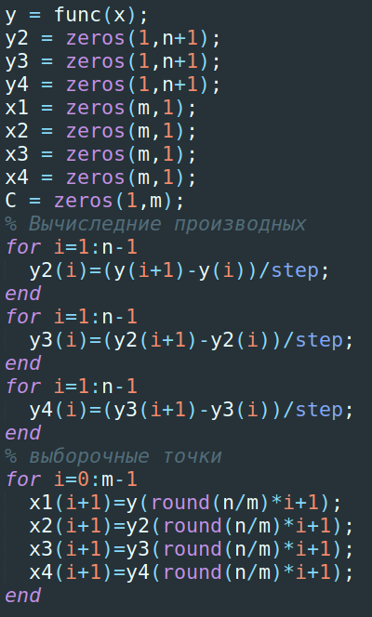

Рисунок 4 — решение задачи

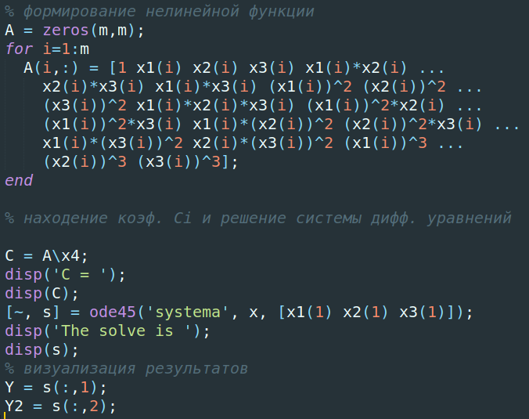

Рисунок 5 — решение системы ДУ

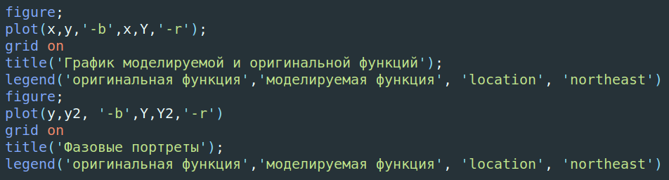

Рисунок 6 — визуализация результатов

Результаты реконструкции ММС представлены на графиках функций и фазовых портретах (рисунки 7 и 8).

Так как исходная функция имеет довольно простое поведение (мало экстремумов и точек перегиба) на рассматриваемом отрезке, полином 3ей степени позволяет получить приемлемый уровень аппроксимации, что видно по графикам и фазовым портретам функций.

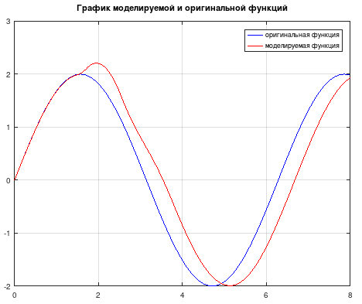

Рисунок 7 — графики функций

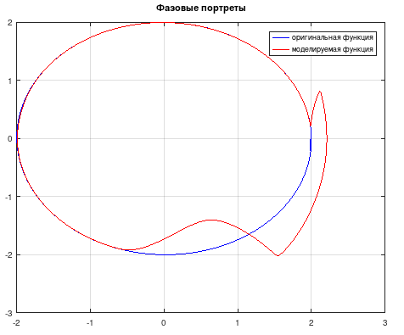

Рисунок 8 — фазовые портреты

**Вывод:** в ходе данной лабораторной работы были преобретены теоретические знания о процессе реконструкция математической модели системы по неполным данным, а также практические навыки применения алгоритма реконструкции математической модели сложной системы по временному ряду.

**ПРИЛОЖЕНИЕ А**

**Результаты реконструкции ММС**

C =

2978.825

878.243

2589.165

-488.221

-35.612

-20.857

268.516

-607.024

-745.275

130.759

79.103

-616.802

144.193

-262.936

91.840

-109.136

41.011

-176.041

-648.249

-87.726

The solve is

0.00000 1.99987 -0.04000

0.03999 1.99876 -0.06900

0.07995 1.99707 -0.10202

0.11987 1.99465 -0.14002

0.15973 1.99145 -0.17946

0.19952 1.98747 -0.21914

0.23922 1.98269 -0.25874

0.27882 1.97712 -0.29809

0.31830 1.97077 -0.33745

0.35765 1.96363 -0.37661

0.39684 1.95570 -0.41549

0.43587 1.94701 -0.45440

0.47472 1.93753 -0.49282

0.51336 1.92729 -0.53130

0.55180 1.91629 -0.56933

0.59001 1.90452 -0.60715

0.62798 1.89200 -0.64496

0.66569 1.87873 -0.68195

0.70312 1.86472 -0.71917

0.74027 1.84997 -0.75597

0.77712 1.83449 -0.79200

0.81364 1.81829 -0.82817

0.84984 1.80137 -0.86419

0.88569 1.78373 -0.89922

0.92119 1.76540 -0.93382

0.95631 1.74637 -0.96842

0.99104 1.72666 -1.00289

1.02537 1.70627 -1.03691

1.05928 1.68521 -1.07013

1.09277 1.66349 -1.10266

1.12582 1.64111 -1.13477

1.15841 1.61810 -1.16657

1.19054 1.59443 -1.20015

1.22219 1.57015 -1.23181

1.25334 1.54526 -1.26241

1.28399 1.51979 -1.29096

1.31413 1.49374 -1.31912

1.34374 1.46711 -1.34839

1.37281 1.43990 -1.37630

1.40133 1.41215 -1.40385

1.42929 1.38384 -1.43071

1.45668 1.35501 -1.45706

1.48349 1.32565 -1.48284

1.50970 1.29579 -1.50778

1.53532 1.26543 -1.53141

1.56032 1.23459 -1.55382

1.58470 1.20328 -1.57570

1.60844 1.17153 -1.59722

1.63155 1.13934 -1.61830

1.65402 1.10672 -1.63899

1.67582 1.07369 -1.65937

1.69696 1.04027 -1.67945

1.71743 1.00647 -1.69918

1.73722 0.97230 -1.71835

1.75632 0.93779 -1.73654

1.77473 0.90294 -1.75267

1.79243 0.86778 -1.76699

1.80944 0.83231 -1.78016

1.82572 0.79656 -1.79276

1.84130 0.76055 -1.80520

1.85614 0.72429 -1.81762

1.87027 0.68780 -1.82978

1.88366 0.65111 -1.84105

1.89631 0.61423 -1.84994

1.90822 0.57719 -1.85626

1.91940 0.54001 -1.86134

1.92982 0.50271 -1.86584

1.93950 0.46532 -1.87022

1.94844 0.42788 -1.87436

1.95662 0.39044 -1.87567

1.96405 0.35291 -1.87230

1.97074 0.31554 -1.86168

1.97668 0.27849 -1.84475

1.98188 0.24198 -1.79862

1.98637 0.20765 -1.51979

1.99063 0.23698 2.89157

1.99595 0.29481 2.88826

2.00242 0.35250 2.87740

2.01004 0.40987 2.85719

2.01881 0.46672 2.82588

2.02871 0.52281 2.78046

2.03972 0.57785 2.72094

2.05181 0.63150 2.64078

2.06497 0.68329 2.53438

2.07913 0.73260 2.38955

2.09425 0.77843 2.17720

2.11023 0.81848 1.75748

2.12666 0.79693 -4.03404

2.14179 0.71671 -3.98512

2.15533 0.63741 -3.94127

2.16730 0.55897 -3.90253

2.17770 0.48129 -3.86350

2.18655 0.40433 -3.83155

2.19387 0.32801 -3.79891

2.19968 0.25229 -3.77164

2.20397 0.17709 -3.74437

2.20676 0.10238 -3.72442

2.20807 0.02811 -3.70248

2.20789 -0.04578 -3.68395

2.20624 -0.11930 -3.66787

2.20312 -0.19250 -3.65061

2.19854 -0.26540 -3.63890

2.19251 -0.33802 -3.62540

2.18502 -0.41040 -3.61248

2.17609 -0.48252 -3.60051

2.16572 -0.55441 -3.58719

2.15392 -0.62606 -3.57816

2.14068 -0.69747 -3.56227

2.12602 -0.76863 -3.55238

2.10994 -0.83951 -3.53651

2.09244 -0.91009 -3.52000

2.07354 -0.98033 -3.50199

2.05323 -1.05020 -3.48280

2.03153 -1.11963 -3.46015

2.00845 -1.18857 -3.43009

1.98399 -1.25695 -3.40448

1.95818 -1.32467 -3.36824

1.93101 -1.39165 -3.32972

1.90252 -1.45777 -3.28242

1.87271 -1.52289 -3.22951

1.84161 -1.58686 -3.16774

1.80924 -1.64952 -3.09595

1.77564 -1.71063 -3.01446

1.74083 -1.76995 -2.91510

1.70485 -1.82714 -2.80161

1.66776 -1.88179 -2.66025

1.62960 -1.93328 -2.48061

1.59046 -1.98052 -2.22516

1.55043 -2.02038 -1.60296

1.51008 -1.99879 2.26847

1.47055 -1.95453 2.15761

1.43188 -1.91243 2.05283

1.39404 -1.87241 1.95060

1.35697 -1.83439 1.85170

1.32065 -1.79832 1.75559

1.28503 -1.76414 1.66341

1.25007 -1.73176 1.57277

1.21575 -1.70114 1.48816

1.18201 -1.67221 1.40500

1.14885 -1.64492 1.32522

1.11621 -1.61919 1.24679

1.08407 -1.59500 1.17270

1.05240 -1.57227 1.10054

1.02117 -1.55096 1.03051

0.99035 -1.53103 0.96271

0.95992 -1.51244 0.89692

0.92984 -1.49516 0.83164

0.90010 -1.47917 0.76728

0.87067 -1.46447 0.70290

0.84152 -1.45107 0.63730

0.81262 -1.43899 0.56950

0.78395 -1.42831 0.49795

0.75547 -1.41911 0.42075

0.72717 -1.41153 0.33580

0.69900 -1.40574 0.24099

0.67093 -1.40196 0.13514

0.64291 -1.40041 0.01890

0.61490 -1.40124 -0.10317

0.58684 -1.40452 -0.22395

0.55870 -1.41015 -0.33758

0.53042 -1.41796 -0.44091

0.50197 -1.42772 -0.53369

0.47330 -1.43924 -0.61700

0.44439 -1.45234 -0.69196

0.41520 -1.46686 -0.75893

0.38571 -1.48265 -0.81924

0.35588 -1.49959 -0.87292

0.32572 -1.51754 -0.92116

0.29518 -1.53639 -0.96327

0.26425 -1.55604 -0.99941

0.23293 -1.57635 -1.03076

0.20120 -1.59723 -1.05626

0.16904 -1.61856 -1.07620

0.13645 -1.64024 -1.08983

0.10343 -1.66214 -1.09869

0.06997 -1.68414 -1.10136

0.03606 -1.70614 -1.09739

0.00172 -1.72799 -1.08658

-0.03306 -1.74956 -1.06891

-0.06826 -1.77071 -1.04464

-0.10388 -1.79129 -1.01215

-0.13991 -1.81114 -0.97056

-0.17632 -1.83007 -0.92044

-0.21310 -1.84789 -0.85999

-0.25023 -1.86438 -0.78795

-0.28767 -1.87931 -0.70303

-0.32539 -1.89240 -0.60318

-0.36335 -1.90333 -0.48685

-0.40150 -1.91174 -0.35015

-0.43980 -1.91719 -0.19071

-0.47817 -1.91921 -0.00741

-0.51654 -1.91737 0.19265

-0.55484 -1.91155 0.38449

-0.59298 -1.90229 0.53274

-0.63091 -1.89062 0.62599

-0.66859 -1.87749 0.68284

-0.70600 -1.86340 0.72405

-0.74313 -1.84855 0.76054

-0.77994 -1.83298 0.79624

-0.81644 -1.81671 0.83194

-0.85261 -1.79972 0.86736

-0.88842 -1.78202 0.90233

-0.92388 -1.76362 0.93702

-0.95896 -1.74453 0.97156

-0.99366 -1.72476 1.00593

-1.02795 -1.70431 1.03982

-1.06183 -1.68319 1.07285

-1.09527 -1.66140 1.10531

-1.12828 -1.63897 1.13756

-1.16083 -1.61590 1.16969

-1.19291 -1.59219 1.20139

-1.22451 -1.56786 1.23202

-1.25562 -1.54292 1.26192

-1.28622 -1.51738 1.29161

-1.31631 -1.49125 1.32122

-1.34587 -1.46454 1.35034

-1.37489 -1.43726 1.37815

-1.40336 -1.40942 1.40521

-1.43126 -1.38104 1.43217

-1.45859 -1.35213 1.45907

-1.48534 -1.32270 1.48513

-1.51150 -1.29275 1.50970

-1.53705 -1.26231 1.53381

-1.56199 -1.23139 1.55799

-1.58630 -1.20000 1.58189

-1.60999 -1.16815 1.60419

-1.63303 -1.13584 1.62545

-1.65542 -1.10311 1.64674

-1.67715 -1.06997 1.66804

-1.69821 -1.03642 1.68799

-1.71860 -1.00247 1.70644

-1.73831 -0.96815 1.72486

-1.75733 -0.93348 1.74346

-1.77565 -0.89844 1.76074

-1.79326 -0.86307 1.77637

-1.81017 -0.82737 1.79210

-1.82635 -0.79138 1.80806

-1.84182 -0.75508 1.82234

-1.85656 -0.71850 1.83529

-1.87056 -0.68166 1.84871

-1.88382 -0.64456 1.86205

-1.89634 -0.60721 1.87317

-1.90811 -0.56963 1.88401

-1.91912 -0.53184 1.89559

-1.92938 -0.49383 1.90584

-1.93887 -0.45562 1.91466

-1.94760 -0.41723 1.92439

-1.95556 -0.37866 1.93397

-1.96275 -0.33990 1.94147

-1.96916 -0.30098 1.94976

-1.97479 -0.26191 1.95873

-1.97963 -0.22267 1.96555

-1.98369 -0.18328 1.97293

-1.98696 -0.14375 1.98150

-1.98944 -0.10405 1.98797

-1.99112 -0.06421 1.99489

-1.99201 -0.02425 2.00314

-1.99209 0.01588 2.00915

-1.99137 0.05613 2.01581

-1.98985 0.09651 2.02308

-1.98751 0.13702 2.02874

-1.98436 0.17765 2.03435

-1.98040 0.21839 2.03747

-1.97563 0.25921 2.04258

-1.97004 0.30010 2.04602

-1.96362 0.34106 2.04823

-1.95639 0.38204 2.04931

-1.94834 0.42303 2.04879

-1.93947 0.46399 2.04647

-1.92978 0.50489 2.04231

-1.91928 0.54569 2.03619

-1.90796 0.58635 2.02808

-1.89582 0.62683 2.01807

-1.88289 0.66709 2.00602

-1.86914 0.70707 1.99164

-1.85460 0.74673 1.97481

-1.83928 0.78603 1.95549

-1.82317 0.82492 1.93377

-1.80628 0.86336 1.90985

-1.78863 0.90130 1.88404

-1.77023 0.93872 1.85671

-1.75109 0.97558 1.82824

-1.73121 1.01187 1.79899

-1.71062 1.04756 1.76929

-1.68932 1.08266 1.73935

-1.66732 1.11715 1.70939

-1.64463 1.15104 1.67955

-1.62128 1.18433 1.64993

-1.59727 1.21703 1.62053

-1.57260 1.24915 1.59130

-1.54730 1.28068 1.56217

-1.52138 1.31162 1.53302

-1.49484 1.34199 1.50374

-1.46770 1.37176 1.47422

-1.43998 1.40095 1.44439

-1.41167 1.42954 1.41419

-1.38280 1.45752 1.38358

-1.35337 1.48489 1.35259

-1.32341 1.51164 1.32129

-1.29291 1.53776 1.28973

-1.26190 1.56323 1.25781

-1.23039 1.58806 1.22544

-1.19838 1.61224 1.19252

-1.16590 1.63575 1.15901

-1.13296 1.65860 1.12493

-1.09956 1.68076 1.09044

-1.06573 1.70223 1.05585

-1.03148 1.72300 1.02110

-0.99682 1.74306 0.98587

-0.96176 1.76242 0.95000

-0.92632 1.78106 0.91361

-0.89052 1.79898 0.87717

-0.85437 1.81615 0.84072

-0.81788 1.83260 0.80370

-0.78107 1.84830 0.76606

-0.74395 1.86325 0.72846

-0.70655 1.87744 0.69084

-0.66886 1.89087 0.65255

-0.63092 1.90354 0.61405

-0.59273 1.91544 0.57573

-0.55430 1.92657 0.53676

-0.51567 1.93691 0.49781

-0.47683 1.94648 0.45877

-0.43781 1.95526 0.41928

-0.39863 1.96326 0.38002

-0.35929 1.97046 0.34027

-0.31981 1.97687 0.30075

-0.28022 1.98249 0.26086

-0.24052 1.98731 0.22104

-0.20073 1.99133 0.18116

-0.16087 1.99455 0.14114

-0.12096 1.99698 0.10112

-0.08100 1.99860 0.06112

-0.04102 1.99942 0.02111

-0.00103 1.99944 -0.01888

0.03896 1.99867 -0.05885

0.07891 1.99709 -0.09876

0.11883 1.99472 -0.13862

0.15870 1.99155 -0.17842

0.19849 1.98758 -0.21815

0.23820 1.98282 -0.25766

0.27780 1.97728 -0.29708

0.31728 1.97094 -0.33651

0.35663 1.96382 -0.37551

0.39583 1.95592 -0.41460

0.43486 1.94724 -0.45328

0.47371 1.93779 -0.49196

0.51237 1.92757 -0.53017

0.55081 1.91658 -0.56851

0.58903 1.90483 -0.60610

0.62700 1.89233 -0.64396

0.66472 1.87908 -0.68114

0.70216 1.86509 -0.71803

0.73931 1.85036 -0.75508

0.77617 1.83490 -0.79126

0.81270 1.81871 -0.82707

0.84891 1.80181 -0.86303

0.88477 1.78420 -0.89861

0.92027 1.76588 -0.93317

0.95540 1.74687 -0.96741

0.99014 1.72718 -1.00160

1.02449 1.70680 -1.03563

1.05841 1.68576 -1.06927

1.09191 1.66406 -1.10236

1.12497 1.64170 -1.13496

1.15758 1.61870 -1.16754

1.18971 1.59506 -1.20234

1.22137 1.57078 -1.23514

1.25254 1.54588 -1.25983

1.28321 1.52044 -1.29477

1.31335 1.49430 -1.31527

1.34297 1.46776 -1.34714

1.37206 1.44058 -1.37310

1.40059 1.41286 -1.40190

1.42857 1.38458 -1.42879

1.45597 1.35576 -1.45477

1.48280 1.32642 -1.47993

1.50903 1.29656 -1.50421

1.53465 1.26622 -1.52778

1.55967 1.23539 -1.55087

1.58407 1.20410 -1.57357

1.60783 1.17236 -1.59591

1.63096 1.14018 -1.61792

1.65344 1.10757 -1.63957

1.67526 1.07456 -1.66079

1.69642 1.04115 -1.68143

1.71690 1.00736 -1.70119

1.73671 0.97321 -1.71911

1.75583 0.93870 -1.73528

1.77425 0.90386 -1.75022

1.79198 0.86870 -1.76444

1.80900 0.83324 -1.77834

1.82531 0.79750 -1.79216

1.84090 0.76149 -1.80589

1.85577 0.72524 -1.81919

1.86991 0.68876 -1.83132

1.88332 0.65207 -1.84074

1.89599 0.61520 -1.84811

1.90792 0.57816 -1.85457

1.91911 0.54098 -1.86071

1.92956 0.50368 -1.86742